GIẢI BÀI TẬP 59 TRANG 133

SGK TOÁN 7 TẬP 1 – PHẦN HÌNH HỌC
Câu hỏi
Bạn Tâm muốn đóng cho một nẹp chéo AC để khung hình chữ nhật ABCD được vững hơn(h.134). Tính độ dài AC, Biết rằng AD = 48 cm, CD = 36 cm.
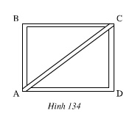
Đáp Án
Theo định lí Pytago, ta có:
AC²= AD² + CD²
= 48² + 36²
= 2304 + 1296= 3600
AC = 60 (cm)

